Подготовила: Макаренко Н. Н.
Провели: Макаренко Н. Н., Хрущёва Н.Н.

МАТЕМАТИЧЕСКИЙ ТУРНИР (3 класс)
Задачи:
- развивать познавательный интерес учащихся к математике;
- закреплять вычислительные навыки, развивать зрительное восприятие и внимание, логическое мышление, быстроту реакции, смекалку, способствовать активизации речевой деятельности учащихся, развивать их связную речь, творческие способности;
- воспитывать чувства гордости за своих земляков, любви к малой Родине, взаимопомощи, коллективизма, умение работать в парах.
Оборудование:
- карточки с заданиями, проектор, мультимедийная презентация.
Предварительная работа: проведение классного часа «Песни военных лет».

ХОД МЕРОПРИЯТИЯ
Учитель–дефектолог: Добрый день, дорогие друзья.
Учитель начальных классов: Здравствуйте, ребята! Математика самая интересная и занимательная наука в мире. С древнейших времен известно, что математика учит нас правильно и последовательно мыслить, логически рассуждать. Кто с детских лет занимается математикой, тот развивает свой ум, внимание, воспитывает волю и настойчивость. А эти качества нужны всем без исключения: и врачу, и артисту, и учителю, и художнику, и строителю, и водителю.
Сегодня вы станете участниками математического турнира. Я уверена, что вы будете быстро считать, правильно решать задачи, постараетесь быть внимательными, сообразительными. (Слайд 1)
Учитель–дефектолог: «Математику уже затем учить надо, что она ум в порядок приводит», – так говорил великий русский ученый М.В.Ломоносов. «Стоит только показать, что какая-либо вещь невозможна, как найдется математик, который ее сделает», – а это слова известного австралийского математика и популяризатора У.У. Сойера. (Слайд 2)
Чтобы спорилось нужное дело,
Чтобы в жизни не знать неудач,
Мы в поход отправляемся смело
В мир загадок и сложных задач.
Наши команды уже готовы?
Учитель начальных классов: Я представляю команды: «КОСТЕР», «АПЕЛЬСИН» и «ПОЧЕМУЧКИ». (Слайд 3)

Учащийся 1: Команда «Костер»
Гореть, не тлеть и все уметь!

Учащийся 2: Команда «Апельсин»
Мы как дольки апельсина.
Мы дружны и неделимы.


Учащийся 3: Команда «Почемучки»
Почемучки, вперед!
Математика зовет!

Учитель начальных классов:
Математический турнир мы открываем.
Всем успехов пожелаем.
Думать, мыслить, не зевать,
Быстро все решать, считать.
Учитель–дефектолог: Я объявляю начало 1 тура. (Слайд 4)

1 ТУР «РАЗМИНКА»
Учитель–дефектолог: Будьте внимательны при ответе.
Вопросы для команд:
- Как называется результат сложения? (Сумма)
- Сколько секунд в одной минуте ? (60)
- Назовите наибольшее трехзначное число? (999)
- Третий месяц летних каникул. (Август)
- 100 десятков – это сколько? (1000)
- Ты, да я, да мы с тобой. Сколько нас всего? (Двое.)
- Сколько концов у палки? У двух палок? У двух с половиной? (6.)
- Снесли вместе 7 стожков сена и 11 стожков. Сколько стожков получилось? (Один большой стог)
- Как правильно сказать: "6 прибавить 9 будет 16" или "6 плюс 9 равно 16"? (6+9=15)
- Сколько будет 2+2*2 (6)

Учитель–дефектолог: Ребята, сегодня в рубрике «А знаете ли вы, что…?» (Слайд 5) мы поговорим о празднике, который будет отмечать вся наша страна через несколько дней. Кто знает, как он называется?

Учащиеся: День Победы.
Учитель начальных классов: Правильно. 9 Мая – День Победы советского народа над немецко-фашистскими захватчиками в Великой Отечественной войне. Наша рубрика называется «О войне в цифрах».
22 июня 1941 года – начало войны.
9 мая 1945 года – окончание войны.
1418 дней и ночей длилась война.
За мужество и героизм, проявленные в войне, 11500 советских воинов удостоены звания Героя Советского Союза, в том числе женщин – 86.
12 городов были удостоены звания «Город-герой», Брестская крепость получила звание "Крепость-герой». (Слайды 6, 7)

Учитель–дефектолог: А мы продолжаем нашу конкурсную программу. И я объявляю начало 2 тура. (Слайд 8)

2 ТУР «ЗАГАДОЧНЫЕ ПРИМЕРЫ»

Замените картинку цифрой и решите примеры.

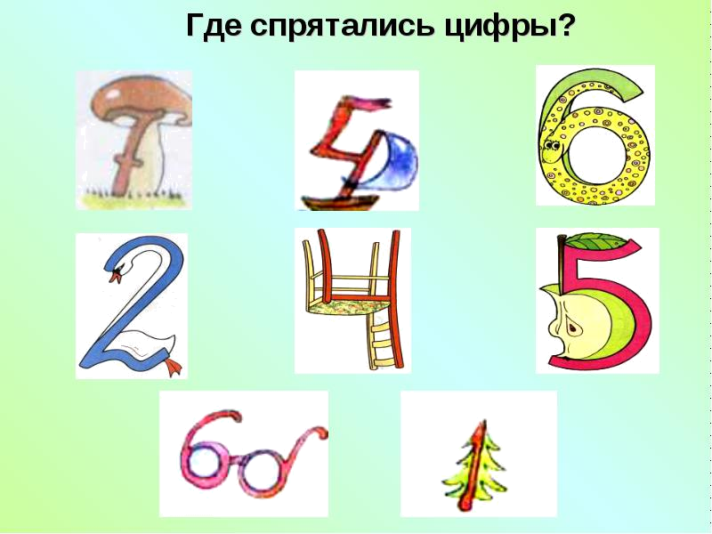

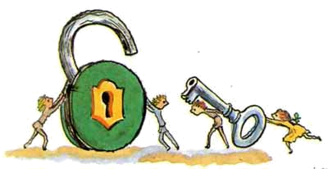

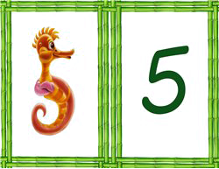



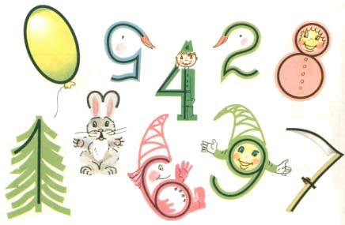
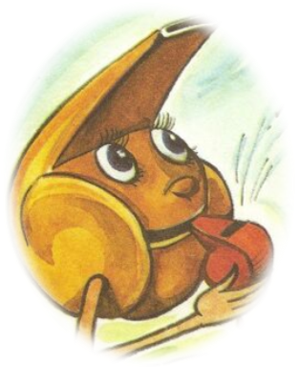
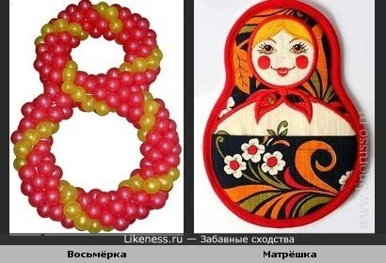
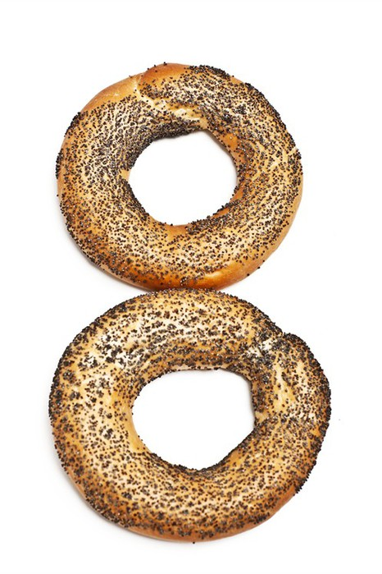

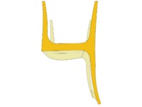
-
:
+
(
(
x
+

(Ответы: 38, 566, 241, 21)
Учитель начальных классов: Такие числа получились не случайно. И вы сейчас поймете, почему.
Посмотрите на картинку, кто из вас знает, как называется этот памятник? Это монумент Победы — 38-метровый обелиск, увенчанный орденом Победы. Находится он в столице Беларуси – городе Минске на Площади Победы. Монумент возведен в честь победы в Великой Отечественной войне и в память о воинах Советской армии, партизанах и подпольщиках, погибших в годы Великой Отечественной войны.
В честь 40-летия Победы 8 мая 1985 года в подземном переходе под площадью Победы был открыт мемориальный зал в честь Героев Советского Союза, погибших за освобождение Беларуси. В центре Зала Героев находится Венок Славы. А на мемориальных плитах увековечены 566 имен Героев Советского Союза, погибших в годы Великой Отечественной войны.
Монумент является одним из символов столицы Беларуси.
Ежегодно, 9 мая, в День Победы Советской армии и советского народа над нацистской Германией в Великой Отечественной войне 1941 – 1945 годов, проходит церемония возложения венков к Монументу Победы, в которой принимают участие высшие должностные лица Республики Беларусь и г. Минска, ветераны Великой Отечественной войны, делегации. (Слайд 11)
Учитель-дефектолог: На слайде вы видите мемориальный комплекс «Курган Славы» расположенный в Смолевичском районе, на 21-м км магистрали Минск – Национальный аэропорт «Минск». Именно в этих местах в июле 1944 года была разгромлена группировка гитлеровских войск. Разгром этой группировки стал ещё одним решающим шагом на пути к освобождению Беларуси. Общая высота мемориала составляет 70,6 метра. Земляной холм высотой 35 метров венчает скульптурная композиция из четырёх штыков, облицованных титаном, высотой 35,6 метра каждый. Штыки символизируют 1-й, 2-й, 3-й Белорусские и 1-й Прибалтийский фронты, освобождавшие Беларусь. От подножия кургана, опоясывая его, к монументу ведут две бетонные лестницы, каждая из которых имеет 241 ступень. Открытие Кургана Славы состоялось в 1969 году. (Слайд 12)
А наш турнир продолжается.

ТУР 3 «МАТЕМАТИЧЕСКИЙ КРОССВОРД»
Разгадайте анаграммы и запишите математические понятия в сетку кроссворда. (Слайды 13,14)
1.
2.
3.
4.
5.
6.
7.
8
9.
10

1. тельлиде 2. етрм 3. лонамая 4. асьчт
5. мепетрир 6. всеьмо 7. икбско 8. куседан
9. чадаза 10. рирыепм
Если вы выполните задание правильно, то по вертикали сможете прочитать словосочетание.
ФИЗКУЛЬТМИНУТКА (Слайд 15)
Учитель начальных классов: А знаете ли вы что, Героями Советского Союза стали два уроженца Хотимщины – Сусько Яков Егорович и Пилипенко Михаил Корнеевич. (Слайды 17,18).
В освобождении г.Хотимска принимал участие Базылев Иван Иосифович, а его супруга Райдудина Александра Григорьевна была во время войны санитарной сестрой. (Слайд 19)
Учитель–дефектолог: мы продолжаем турнир.

4 ТУР «МУЗЫКАЛЬНЫЙ»
Учитель – дефектолог: Вспомните песни времен войны, в текстах которых встречаются числа. (Слайды 20, 21)
Песня о военных товарищах, служивших на границе. (Три танкиста)
Песня о танце, который играл солдат в одной из европейских столиц. (Майский вальс)
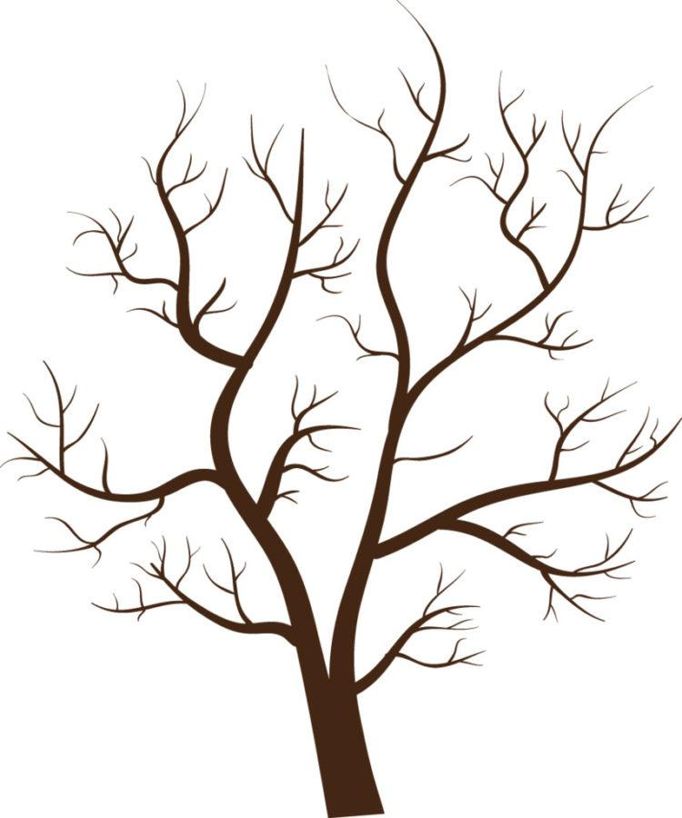
Песня о жилом помещении, выкопанном в земле, в котором во время войны жили и солдаты, и мирные жители, чьи дома были разрушены. (Землянка)
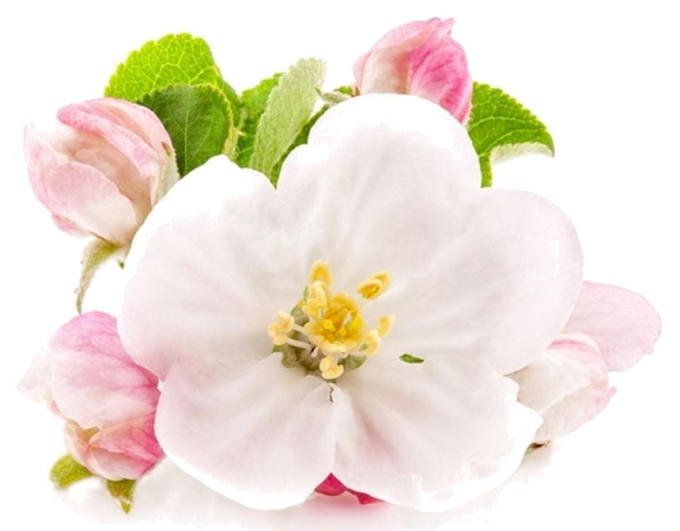
РЕФЛЕКСИЯ
В Беларуси символом Дня Победы является красно-зеленая лента цветов государственного флага с цветком яблони, который призван символизировать месяц, когда была одержана победа над Германией – май.
Если вам понравилось наше мероприятие, то прикрепите к яблоне свой цветок, если не понравилось – оставьте цветок у себя. (Украшают яблоню)
ПОДВЕДЕНИЕ ИТОГОВ
Победителям и призерам вручаются грамоты
Учитель начальных классов:
Окончена игра, но не грустите,
Коль проиграли или выиграли сейчас –
Будут в вашей жизни успехи
И победы еще не раз.
Главное, не забывайте:
Чтоб врачом, моряком
Или летчиком стать.
Нужно, прежде всего,
Математику знать.

Учитель – дефектолог
С праздником Победы и добра!
Желаем всем, чтоб стороной обходила война.
Пусть будет всегда хлеб на столе.
Пусть живут люди в мире и доброте.

